**Vodíková vozidla s palivovými články**

Obsah

1 Úvod – důvody pro využití vodíku jako paliva ve vozidlech 4

2 Vodík jako zdroj energie 6

2.1 Výroba vodíku z fosilních paliv 6

2.1.1 Parní reformování zemního plynu 6

2.1.2 Parciální oxidace uhlovodíků 7

2.1.3 Zplyňování uhlí 7

2.2 Výroba vodíku elektrolýzou vody 7

2.3 Výroba vodíku z biomasy 7

2.4 Výroba vodíku z alternativních zdrojů energie 8

3 Palivové články 9

3.1 Úvod 9

3.2 Historický vývoj 9

3.3 Princip 10

3.4 Druhy 11

3.4.1 Palivové články s alkalickým elektrolytem (AFC) 12

3.4.2 Palivové články s polymerní membránou (PEMFC) 12

3.4.3 Palivové články s kyselinou fosforečnou (PAFC) 12

3.4.4 Palivové články s tavenými uhličitany (MCFC) 12

3.4.5 Palivové články s tuhými oxidy (SOFC) 12

4 Elektrické pohony ve vozidlech 14

4.1 Stejnosměrné motory 14

4.1.1 Stejnosměrný motor s cizím buzením 15

4.1.2 Sériový elektromotor 16

4.1.3 Paralelní elektromotor 17

4.1.4 Kompaundní elektromotor 17

4.1.5 Stejnosměrný motor bez kartáčů 18

4.1.6 Shrnutí 19

4.2 Střídavé motory 19

4.2.1 Asynchronní motor 20

4.2.2 Transversální motor 21

4.2.3 Synchronní motor 21

4.2.4 Řízený reluktanční motor 23

4.2.5 Shrnutí 25

5 Dopravní prostředky na vodíkový pohon 27

5.1 Sériově vyráběným autem na vodíkový pohon je Japonská Toyota Mirai 27

5.1.1 Driving performance (Toyota data november 2014) 28

5.2 Další seriově vyráběné auto na vodíkový pohon je Hyundai Nexo 29

5.3 Hydrogen bus Solaris Urbino 12 29

5.4 Hydrogen bus ŠKODA H’CITY 12 30

5.5 Hyundai HFC BUS 30

5.6 Vlak Deutsche Bahn 30

# Úvod – důvody pro využití vodíku jako paliva ve vozidlech

Vodík je bezbarvý plyn bez chuti a zápachu. Je to nejlehčí plyn.

Chemický vzorec: H2

Číslo CAS: 1333-74-0

číslo EC: 215-605-7

UN číslo: 1049

Vodík je nejjednodušší a nejrozšířenější prvek ve vesmíru (asi 75 %)

Molekulární vodík (H2) je na zemi vzácný, je vázán ve vodě a uhlovodících.

Má nízkou hustotu – problémy se skladováním a distribucí.

Zkapalnění je možné až po ochlazení pod kritickou teplotu 33,15 K

Hlavním cílem je klimatická neutralita do roku 2050

Důležitost role vodíku byla opakovaně zdůrazňována ve strategických dokumentech pro Zelenou dohodu, včetně „Vodíkové strategie pro klimaticky neutrální Evropu“

Fyzikální vlastnosti

Molekulová hmotnost: 2,02 g

Bod varu: -252,9 °C

Trojný bod: -259,2 °C

Kritická teplota: -239,9 °C

Kritický tlak: 12,8 atm

Hustota plynu při 0 °C a 1 atm (vzduch = 1): 0,089 g/l

Hustota plynu při 25 °C a 1 atm (vzduch = 1): 0,069 g/l

Teplota samovznícení na vzduchu při 1 atm: 570 °C

Vodík, i když je při okolní teplotě relativně neaktivní, reaguje s většinou ostatních prvků při zvýšené teplotě. Například vodík může redukovat oxidy kovů při zvýšené teplotě. Právě tato reaktivita při zvýšené teplotě se hojně využívá ve většině průmyslových vodíkových instalací mimo energetický sektor.

Vodík tak může být považován za neslučitelný s oxidanty, jako je vzduch, kyslík a halogeny. Fluor a vodík reagují při teplotě 250 °C za přítomnosti nečistot. Směsi chlóru a vodíku explodují, když jsou vystaveny světlu. Lithium hoří ve vodíkové atmosféře.

Vodík je extrémně hořlavý plyn. Na vzduchu hoří bledě modrým plamenem, prakticky neviditelným, v koncentracích od 4 do 75 % obj. za standardních podmínek.

Kromě toho se vodík zpracovává za zvýšeného tlaku. Pokud pak dojde k úniku, vodík způsobí inverzní Joule-Thompsonův jev, takže plyn, který uniká, se může zahřát natolik, že se okamžitě vznítí. Zvyšuje se tak nízká minimální zápalná energie hořlavé směsi vodíku a vzduchu citlivý na pravděpodobnost vznícení hořlavé směsi obsahující vodík vzhledem k jiným hořlavým plynům.

Pravděpodobnost vznícení je také zvýšená oproti jiným hořlavým plynům, protože malá velikost molekuly vodíku umožňuje snadnější proudění malými otvory. Právě kvůli této poslední vlastnosti je někdy lepší otestovat těsnost zařízení určeného k obsahu vodíku heliem, inertním plynem, protože velikost této molekuly je srovnatelná s velikostí vodíku.

Protože vodík je lehčí než vzduch, plyn snadno stoupá do atmosféry, na rozdíl od propanu, který zůstává na úrovni země, což způsobuje zvýšené riziko výbuchu. Mnoho zkušeností ukazuje, že vodík se na otevřeném vzduchu nevznítí.

Hlavním nebezpečím spojeným s používáním vodíku je tedy tvorba hořlavých směsí se vzduchem, které při vystavení zápalnému zdroji mohou vést k požáru nebo případně k deflagraci. Mezera, kterou se může šířit vodíkový plamen, je mnohem užší než u většiny ostatních plynů. To značně ztěžuje konstrukci elektromotorů, které jsou dostatečně „odolné“ pro použití v atmosférách, kde může být přítomna hořlavá směs vodíku a vzduchu.

Otázky:

Proč je snaha nahradit fosilní paliva vodíkem?

Kdy a k čemu se začal vodík využívat průmyslově?

Kdy se začal vodík využívat vodík jako palivo pro raketové motory?

Co je hlavní výhodou vodíku jako paliva?

Jaké jsou další výhody vodíku jako paliva?

# Vodík jako zdroj energie

V této kapitole se stručně seznámíme se způsoby výroby vodíku z fosilních paliv, nebo elektrolýzou vody za pomoci elektrického proudu získaného například z obnovitelných zdrojů energie.

Klíčová slova:

výroba vodíku, fosilní palivo, parní reformování, parciální oxidace, elektrolýza, alternativní zdroje

S výrobou vodíku se můžete podrobněji seznámit v jiném modulu, přesto z hlediska všeobecného přehledu v této části se o něm zmiňujeme i zde.

Jednou z alternativ náhrady uhlovodíkových paliv je využití vodíku. Je to látka, která se v přírodě samostatně téměř nevyskytuje a je tedy potřeba je vyrobit.

Jednou z možností je jeho získání z fosilních paliv jako je ropa, zemní plyn, uhlí, což je ale v rozporu se snížením produkce těchto paliv.

Druhou možností je využití elektrolýzy vody, ke které ale potřebujeme velké množství elektrické energie, která se musí také nějakým způsobem vyrobit, například v klasických elektrárnách, které ale spotřebovávají opět fosilní paliva.

Výrobu vodíku lze rozdělit na:

* výrobu vodíku z fosilních paliv
* výrobu vodíku elektrolýzou
* výrobu vodíku z biomasy
* výrobu vodíku z alternativních zdrojů energie.

## Výroba vodíku z fosilních paliv

### Parní reformování zemního plynu

* v současnosti nejrozšířenější způsob výroby vodíku

Postup:

1. odsíření zemního plynu
2. reformování metanu vodní párou
3. konverze CO
4. vypírání CO2
5. metanizace

Výhoda: nejnižší náklady na výrobu (o 36-38% nižší než výroba vodíku parciální oxidací uhlovodíků a zplyňováním uhlí).

### Parciální oxidace uhlovodíků

* Druhý nejčastější způsob výroby vodíku na světě. Jako suroviny lze použít jak plynné, tak kapalné suroviny z primárního i sekundárního zpracování ropy.
* Surovina se zplyňuje vodní parou a kyslíkem při teplotách 1300-1430 oC.
* Vysoká teplota a nepřítomnost katalyzátoru umožňuje použít jako surovinu i těžké ropné frakce, mazuty, vakuové zbytky, propanové asfalty, které se vyznačují značnou tvorbou sazí.

Nevýhoda: vznik oxidu uhelnatého spolu s oxidem uhličitým.

### Zplyňování uhlí

* Výroba vodíku zplyněním uhlí je obdobná jako jeho výroba parciální oxidací ropných zbytků.

Postup:

1. výroba syntézního plynu, zplyněním uhlí kyslíkem nebo vzduchem a vodní párou ve zplyňovacím generátoru
2. ochlazení horkého syntézního plynu
3. čištění plynu, separace vodíku

Nevýhoda: vyšší cena výroby

## Výroba vodíku elektrolýzou vody

* klasická prověřená technologie výroby

Postup:

* Účinkem elektrického stejnosměrného proudu procházejícího dvěma kovovými elektrodami ponořenými do vody dochází k disociaci (rozkladu) vody na plynný vodík a plynný kyslík.
* Výrobu vodíku elektrolýzou lze realizovat také při použití elektrické energie vyrobené z obnovitelných zdrojů, tj. s využitím solární, větrné energie, případně energie vodních zdrojů, nebo také jadernou energií.

## Výroba vodíku z biomasy

Výrobu vodíku z biomasy lze rozdělit na dva postupy:

* parní reformování biomasy – pyrolýza
* biotechnologické procesy – fermentace

Další možností je využití derivátů biomasy, jako je bioethanol a bioplyn, zde je ovšem lepší použít tyto deriváty přímo jako palivo.

Substráty zpracované touto metodou tvoří široké spektrum od pevného komunálního odpadu, přes odpady z potravinářského průmyslu, oleje, až po cíleně pěstovanou případně odpadní zemědělskou biomasu.

## Výroba vodíku z alternativních zdrojů energie

Jak bylo napsáno výše, elektrolýzu vody lze realizovat také při použití elektrické energie vyrobené z obnovitelných zdrojů, tj. s využitím solární energie, větrné energie, energie vodních toků, případně jaderné energie.

Nejperspektivnější zdroj energie v této oblasti je solární energie. Za účelem zvýšení dosahované účinnosti výroby vodíku jsou vyvíjeny nové varianty rozpadu vody, např.:

* vysokoteplotní elektrolýza (termolýza)
  + část dodávané energie tvoří elektrická energie a část je přivedena ve formě tepla
  + výhodou je zvýšení účinnosti procesu díky snížené spotřebě elektrické energie
* termochemické cykly
  + voda je rozdělena na kyslík a vodík pomocí série chemických reakcí, které jsou iniciované teplem, případně teplem a elektrickou energií u hybridních cyklů (nejznámější je termochemický cyklus firmy Westinghouse – hybridní cyklus kyseliny sírové).

Použitá literatura

HROMÁDKO, Jan. Speciální spalovací motory a alternativní pohony: komplexní přehled problematiky pro všechny typy technických automobilních škol. Praha: Grada, 2012. ISBN 978-80-247-4455-1.

Otázky:

Proč je nutné vodík pro účely jeho využití jako zdroje energie vyrábět?

Vyjmenujte 4 zdroje, z nichž lze získat vodík?

Co je výhodou parního reformování zemního plynu?

Co je surovinou při parciální oxidaci uhlovodíku?

Jakou má parciální oxidace uhlovodíku nevýhodu?

Jakou má výroba vodíku zplyněním uhlí nevýhodu?

Jaký je postup při výrobě vodíku elektrolýzou vody?

Co je to pyrolýza?

Co je to fermentace?

Jaké substráty se používají pro výrobu vodíku z biomasy?

Elektrolýzu vody lze realizovat také při použití elektrické energie vyrobené z obnovitelných zdrojů. Vyjmenujte některé. Který z těchto zdrojů je nejperspektivnější?

Jaké jsou nové varianty rozpadu vody?

# Palivové články

Úkolem této kapitoly je pochopit princip výroby elektrické energie pomocí palivového článku a poznat jeho různé typy.

Klíčová slova:

palivový článek, oxidační činidlo, vodík, membrána, tuhé oxidy

## Úvod

Všechna dnes vyráběná vozidla se spalovacím motorem, spalují fosilní paliva a tím zatěžují životní prostředí. Oproti nim elektrická bateriová vozidla nabízí spoustu výhod. Jsou tichá, nezatěžují životní prostředí emisemi, pro svou funkci nepotřebují převodovku a jejich elektromotory disponují vysokou účinností. Jednou z největší nevýhodou vozidel poháněných elektrickou energií je vysoká hmotnost baterií a jejich nedostatečná životnost. Jako alternativa za tyto těžké baterie se nabízí palivové články. Vozidla poháněna těmito články rovněž nezatěžují životní prostředí, nejsou odkázána na fosilní paliva a mají rovněž vysokou účinnost. Palivové články dodávají za dodržení určitých podmínek energii neomezeně a jejich výkon se může v širokých mezích libovolně měnit.

## Historický vývoj

Prvotní rozložení vody na kyslík a vodík pomocí elektrického proudu, dokázal již v roce 1802 Sir Davy Humphrey. Závěry jeho experimentu dokázaly zajímavý fakt, že se na elektrodách tvoří nepatrný elektrický náboj i přesto, že zdroj elektrického proudy byl již odpojen. Tento jev však nebyl schopen dostatečně vysvětlit.

Základní princip palivového článku byl objeven v roce [1838](https://cs.wikipedia.org/wiki/1838) švýcarským vědcem Christianem [Friedrich Schönbeinem](https://cs.wikipedia.org/w/index.php?title=Friedrich_Sch%C3%B6nbein&action=edit&redlink=1), který jej popsal v jedné z publikací již o rok později. Článek pojednával o objevu ozónu a o reakci kyslíku a vodíku, kdy na elektrodách lze zjistit elektrický potenciál. První fungující prototyp sestavil na základě této teoretické práce Sir [William Growe](https://cs.wikipedia.org/w/index.php?title=William_Growe&action=edit&redlink=1), který je považován za „otce“ palivových článků. Roku 1843 tuto problematiku dále rozebírá v článku, který je zaměřen na uchovávání elektrické energie pomocí plynů.

Samotný termín „Palivový článek“ patrně použili jako první Charles Langer a Ludwig Mond až v roce 1889, kdy se pokusili vyvinout článek napájený [svítiplynem](https://cs.wikipedia.org/wiki/Sv%C3%ADtiplyn). Výrobní náklady tohoto článku však byly příliš vysoké, a to i přes zlepšení Williama Jacquese, který použil jako elektrolyt kyselinu fosforečnou.

Po vynálezu [dynama](https://cs.wikipedia.org/wiki/Dynamo) Wernerem von Siemensem upadl částečně palivový článek v zapomnění a až v roce 1952 první použitelný prototyp o výkonu 5 kW prezentoval jeho vynálezce [Francis Thomas Bacon](https://cs.wikipedia.org/w/index.php?title=Francis_Thomas_Bacon&action=edit&redlink=1), kde jako elektrolyt slouží hydroxid draselný.

V 60. letech 20. století se stal palivový vodíkový článek díky kosmickému výzkumu důležitým a řešeným tématem, protože článek má proti jiným zdrojům výhodnější poměr energie/hmotnost. Byly jimi například vybaveny kosmické lodi [programu Apollo](https://cs.wikipedia.org/wiki/Program_Apollo), ale byly zdrojem energie i pro raketoplány, přičemž v každém raketoplánu byly umístěny tři palivové články, každý o trvalém výkonu 7 kW a špičkovém 12 kW. Jednou z velkých výhod bylo hlavně to, že odpadním produktem vodíko-kyslíkového článku je čistá voda, která mohla být ve vodním režimu raketoplánu využita.

Po druhé světové válce má německé námořnictvo zákaz používání jaderných ponorek, z tohoto důvodu hledalo náhradní řešení zdroje elektrické energie. Jako jedno z možných řešení se ukázalo použití palivových článků, kdy ve starších generacích plavidel byly používány články o výkonu 30 kW a v novějších jsou již používány články o výkonu 120 kW. V letech 2005 – 2008 byla v Norsku zprovozněna první vodíková dálnice s názvem HyNor o délce 560 km. V roce 2008 byla v USA zprovozněna ve městech Los Angeles, San Francisco a Las Vegas síť tankovacích stanic na vodík a půjčoven automobilů s palivovým článkem. Jedná se o vozidla FCX Clarity od firmy Honda s PEM palivovým článkem o výkonu 100 kW. V červnu 2009 byl České republice zprovozněn TriHyBus, jedná se o první autobus s palivovým článkem v bývalém východním bloku. V říjnu 2009 byla v Neratovicích zprovozněna první tankovací stanice na vodík v zemích bývalého východního bloku.

## Princip

Palivové články jsou obecně definována jako elektrochemická zařízení. Jejich funkcí je přeměna vodíku (palivo) a kyslíku (okysličovadlo) na energii elektrickou. Tento galvanický článek obsahuje dvě elektrody, které jsou odděleny jakousi membránou, případně mohou být odděleny též elektrolytem. Ke kladné elektrodě přivádíme palivo (vodík), k záporné elektrodě přivádíme oxidační činidlo (kyslík). Na kladné elektrodě (anodě) vznikají elektrony, které proudí přes vnější elektrický obvod k záporné elektrodě (katodě), díky čemuž nám začne vznikat elektrický proud.

Palivový článek může teoreticky pracovat nepřetržitě, dokud není přerušen přívod paliva nebo okysličovadla k elektrodám.

Existuje mnoho kombinací paliva a okysličovadla. Např. kyslíko-vodíkový článek používá [vodík](https://cs.wikipedia.org/wiki/Vod%C3%ADk) jako palivo a [kyslík](https://cs.wikipedia.org/wiki/Kysl%C3%ADk) jako okysličovadlo, přičemž jako odpad produkuje čistou vodu. Jiné články užívají jako paliva [uhlovodíky](https://cs.wikipedia.org/wiki/Uhlovod%C3%ADky) a [alkoholy](https://cs.wikipedia.org/wiki/Alkoholy). Místo čistého kyslíku se jako okysličovadla může použít například vzduch, [chlór](https://cs.wikipedia.org/wiki/Chlor) nebo [oxid chloričitý](https://cs.wikipedia.org/wiki/Oxid_chlori%C4%8Dit%C3%BD).

Elektrody mohou být zhotoveny z uhlíku (nanotrubičky), nebo z různých kovů. Vyšší účinnosti se může dosáhnout potažením katalyzátorem, kterým může být například palladium, nebo platina.

Jako elektrolyt mohou sloužit různé [kyseliny](https://cs.wikipedia.org/wiki/Kyseliny) (převážně H3PO4) nebo [zásady](https://cs.wikipedia.org/wiki/Z%C3%A1sady_(chemie)) (nejčastěji KOH), [keramiky](https://cs.wikipedia.org/wiki/Keramika) nebo membrány. U specifických palivových článků se používá jako elektrolyt plyn pod vysokým tlakem. Dnes nejpoužívanějším elektrolytem je KOH, který byl použit už u článků v projektu Apollo, jehož nevýhodou však je, že se oxidovadlo musí čistit od CO2, aby nedocházelo k reakci oxidu uhličitého s elektrolytem, neboť vzniklý uhličitan draselný by přestal plnit funkci elektrolytu.

Vznikající [elektrické napětí](https://cs.wikipedia.org/wiki/Elektrick%C3%A9_nap%C4%9Bt%C3%AD) je teoreticky okolo 1,23 [voltu](https://cs.wikipedia.org/wiki/Volt) a závisí na typu paliva a kvalitě článku. U dnes nejpoužívanějších článků dosahuje nejčastěji napětí 0,5 - 0,95 V. Aby se dosáhlo vyššího napětí, zařazuje se více palivových článků do série. Velikost proudu závisí na ploše článku, dnes komerčně dostupné články poskytuji přibližně 0,5W/cm².

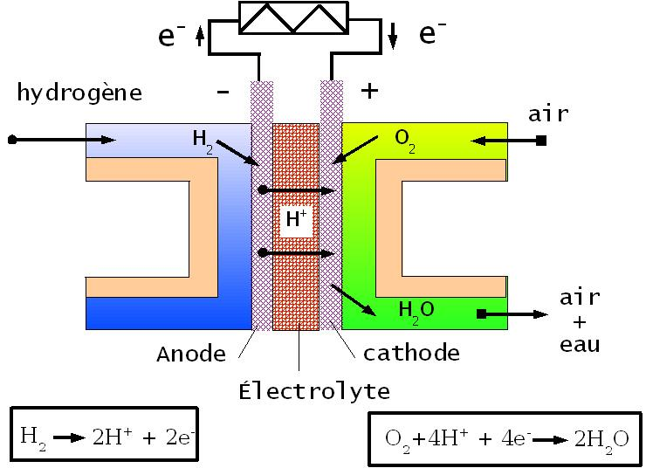

Obr. Schematické vyjádření dějů v palivovém článku

zdroj: https://cs.wikipedia.org/wiki/Palivový článek

Palivo se na [anodě](https://cs.wikipedia.org/wiki/Anoda) katalyticky [oxiduje](https://cs.wikipedia.org/wiki/Oxidace) na [kationty](https://cs.wikipedia.org/wiki/Kation) (například vodík na H+), které přechází přes membránu nebo do elektrolytu. Uvolněné [elektrony](https://cs.wikipedia.org/wiki/Elektron) jsou navázány anodou a putují směrem k elektrickému spotřebiči. Vzhledem k zápornému náboji elektronů teče [elektrický proud](https://cs.wikipedia.org/wiki/Elektrick%C3%BD_proud) v opačném směru, tedy od [katody](https://cs.wikipedia.org/wiki/Katoda) (+) přes elektrický spotřebič k anodě (−). Na katodě se [oxidační činidlo](https://cs.wikipedia.org/wiki/Oxida%C4%8Dn%C3%AD_%C4%8Dinidlo) [redukuje](https://cs.wikipedia.org/wiki/Redoxn%C3%AD_reakce) na [anionty](https://cs.wikipedia.org/wiki/Anion) (například kyslík na O2−), a ty se pak slučují s kationty (v případě vodíku a kyslíku na vodu).

## Druhy

Palivové články dělíme podle provozní teploty na dva základní druhy – nízkoteplotní a vysokoteplotní. Jedním z dalších kritérií je použitý elektrolyt.

### Palivové články s alkalickým elektrolytem (AFC)

Tyto články patří mezi mezi nejstarší, jako elektrolyt je zde použit vodný roztok alkalického hydroxidu ([NaOH](https://cs.wikipedia.org/wiki/NaOH), [KOH](https://cs.wikipedia.org/wiki/KOH)) zafixovaný v azbestové matrici. Provozní teplota může dosahovat až 230 °C. Jako palivo je použit čistý vodík a jako oxidační činidlo čistý kyslík, případně vzduch, který je zbavený oxidu uhličitého.

V těchto článcích můžeme použít rozmanité množství typů katalyzátorů, nejen tedy těch na bázi platiny. Jako katalyzátory se uplatňují Ni a Ag, jejich oxidy či ušlechtilé kovy. Tyto články našly uplatnění převážně ve vesmírných či vojenských aplikacích.

### Palivové články s polymerní membránou (PEMFC)

Jako elektrolyt je v tomto článku použita polymerní membrána. Tato membrána je vodivá pro vodíkové ionty (protony). Tato membrána však musí být pro správnou funkci zvlhčována. Nejčastěji bývají používány [sulfonované fluoropolymery](https://cs.wikipedia.org/w/index.php?title=Sulfonovan%C3%A9_fluoropolymery&action=edit&redlink=1) (Nafiony). Jako katalyzátor se ve většině aplikacích používá platina, nanesená ve formě plynově difúzní vrstvy, tím vzniká plynově difúzní elektroda se zafixovaným katalyzátorem. Jako palivo je zde použit vodík, případně metanol a jako okysličovadlo kyslík, nebo vzduch. Pracovní teplota tohoto typu článku je do 90 °C, díky čemuž je flexibilně používán zejména v mobilních zařízeních.

### Palivové články s kyselinou fosforečnou (PAFC)

Jako elektrolyt je v tomto palivovém článku použita 100% kyselina fosforečná, která je fixována v matrici (azbest, polybenzilmidazol). Pracovní teplota těchto článků je 150–220 °C. Tyto pracovní teploty nad 180 °C mají výhodu ve formě posunutí rovnovážné konstanty ve prospěch oxidu uhličitého a díky této skutečnosti zaniká problém s otravou [oxidem uhelnatým](https://cs.wikipedia.org/wiki/Oxid_uhelnat%C3%BD). V tomto případě tedy můžeme použít plyn přímo z [parního reformingu](https://cs.wikipedia.org/w/index.php?title=Parn%C3%AD_reforming&action=edit&redlink=1).

Jako katalyzátor je používána opět platina, jako palivo slouží vodík. Tento vodík je připravený z fosilních paliv parním reformingem, jako okysličovadlo je použit vzduch. Tyto palivové články našly využití v kogeneračních jednotkách.

### Palivové články s tavenými uhličitany (MCFC)

Jako elektrolyt se v těchto palivových článcích používá tavenina směsi alkalických uhličitanů. Provozní teplota těchto článků se pohybuje mezi 600–700 °C. Zmíněné uhličitany tvoří taveninu vysoce vodivých solí.

V těchto palivových článcích není třeba používat drahé katalyzátory, protože účinnost článku zvyšuje vnitřní reforming. Z tohoto důvodu nemusí být palivo příliš čisté. Jako palivo zde slouží plyn z parního reformingu fosilních paliv, může být využit i bioplyn. Jako oxidační činidlo je použit vzduch. Uplatnění tyto články našly v elektrárnách a kogeneračních jednotkách.

### Palivové články s tuhými oxidy (SOFC)

U tohoto typu článku je použita jako elektrolyt keramická membrána a není zde potřeba používat drahé katalyzátory. Tyto články pracují při vysoké teplotě (okolo 800–1000 °C) a zvýšení jejich účinnosti lze dosáhnout použitím reakčních produktů v expanzní turbíně. Jako palivo zde slouží plyn z parního reformingu fosilních paliv a bioplynu, zemní plyn, nebo bioplyn. Jako oxidační činidlo je použitý vzduch. Uplatnění našel tento typ článku v kogeneračních jednotkách a elektrárnách.

Otázky:

Jaké výhody mají bateriová vozidla, oproti vozidlům se spalovacím motorem?

Kdo sestavil první fungující prototyp palivového článku?

Co je odpadním produktem vodíko-kyslíkového článku?

Co je jednou z největších nevýhod vozidel poháněných elektrickou energií?

Co je palivový článek?

Z čeho se skládá palivový článek?

# Elektrické pohony ve vozidlech

V této části se seznámíme s různými typy elektrických motorů pro pohon vodíkových vozidel, jejich konstrukcí, vlastnostmi, výhodami a nevýhodami.

Klíčová slova:

stator, rotor, komutátor, budící vinutí, permanentní magnet, momentová charakteristika, synchronní, asynchronní, reluktanční motor

## Stejnosměrné motory

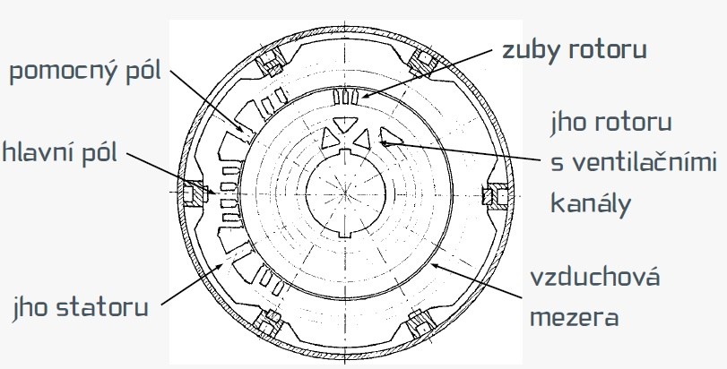Stejnosměrný motor patří mezi nejstarší motory. Jako každý motor se stejnosměrné motory skládají ze statoru a rotoru. Stator může být tvořen permanentními magnety, nebo póly. Póly jsou přišroubované ke kostře a na konci jsou rozšířené pólovými nástavci. Na pólech je pak navinuto budící vinutí. Dále tam mohou být pomocné póly a pomocná vinutí. Rotor je složen z plechů s drážkami, ve kterých je umístěné pracovní vinutí. V plechách také bývají ventilační otvory. Na rotoru je nasazen komutátor, na který dosedají uhlíkové kartáče, kterými se do rotoru přivádí proud.

Obr. Magnetický obvod stejnosměrného motoru

Magnetické pole vybuzené budícím vinutím ve statoru působí na magnetické pole vytvořené v rotoru díky přivedenému proudu do pracovního vinutí přes kartáče a komutátor, který zajišťuje periodickou změnu proudu do cívky, kotvy, takže indukované pohybové napětí vytváří točivý moment, který působí stále ve směru rotace.

Podle způsobu zapojení budicího vinutí a kotvy je můžeme rozdělit na motory s cizím buzením, nebo s vlastním buzením. Motory s vlastním buzením dále rozlišujeme na motory sériové, paralelní (derivační) nebo sérioparalelní (kompaundní).

### Stejnosměrný motor s cizím buzením

Obr. Schéma stejnosměrného motoru s cizím buzením

Budící vinutí je napájené z cizího zdroje, např. akumulátoru. Regulace se provádí napětím na rotoru a budícím proudem. Stejnosměrný motor s cizím buzením má tvrdou momentovou charakteristiku, která vykazuje zvláště výhodné tahové vlastnosti. Výhodou je jednoduchá a plynulá regulace otáček v širokém rozsahu a kontinuální přechod z jízdy na brzdění. Má však nižší záběrový moment. Při vysokém napětí celého systému motoru je docíleno vyšší účinnosti, díky nižším poklesům napětí na kartáčích. Dále při vysokém napětí mohou být menší proudy na motoru a spojovacím vedení, což přináší výhody i ve snižování hmotnosti, menšímu objemu a nižších výrobních nákladech. Tyto motory jsou silně přetížitelné. Pro trvalý výkon po dobu jedné hodiny je přetížitelnost 20 % nad trvalým výkonem. Při rozjezdu je přetížitelnost krátkodobě i 100 %. Již dlouhou dobu jsou používány u elektrických vozidel, kde mohou být napájeny přímo z baterie.

### Sériový elektromotor

Obr. Schéma sériového stejnosměrného motoru

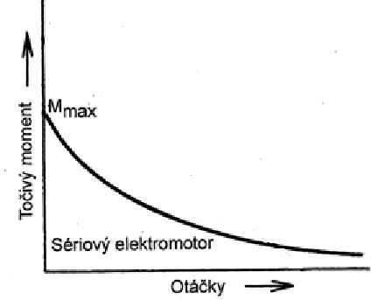Budící vinutí je zapojeno sériově s kotvou, takže její proud je zároveň proudem budícím. Tento motor má nejjednodušší regulaci. Jeho napětí je úměrné požadované hodnotě proudu tak, že regulátor výkonu řídí napětí akumulátoru v proměnném spínání nebo proměnné frekvenci. Sériový elektromotor má dobrý počáteční točivý moment, avšak momentová charakteristika je velmi měkká. Točivý moment rychle klesá se stoupajícími otáčkami. Při odlehčení vzrostou otáčky natolik, že hrozí poškození elektromotoru. Proto nesmí pracovat bez zatěžovacího momentu na hřídeli. Kvůli velkému točivému momentu při nízkých otáčkách a samočinně se přizpůsobujícím otáčkám podle zatížení se používá u elektromobilů a vozidel elektrické trakce (vlaky, metro, tramvaje).

Obr. Momentová charakteristika sériového elektromotoru

### Paralelní elektromotor

Obr. Schéma paralelního stejnosměrného motoru

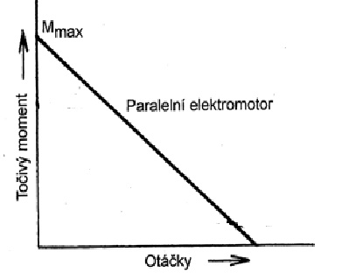Budící vinutí a obvod kotvy je připojen ke zdroji paralelně přes samostatné regulační prvky. Lze ho snadno a plynule regulovat, ale v menším rozsahu než stejnosměrný motor s cizím buzením. Mají tvrdší momentovou charakteristiku. Točivý moment klesá pomaleji, a sice lineárně s otáčkami. Elektromotor se také jednoduše brzdí. Z těchto důvodů se tento typ elektromotoru používal u většiny elektrovozidel.

Obr. Momentová charakteristika paralelního elektromotoru

### Kompaundní elektromotor

Kompaundní elektromotor má jedno budící vinutí zapojené v sérii a druhé paralelně ke kotvě. Tím kombinuje výhody obou předchozích elektromotorů. Sériové vinutí je zapojeno magneticky souhlasně s derivačním vinutím a při zatížení motoru způsobuje snížení otáček a zvětšení momentu. Derivační vinutí naopak omezuje otáčky na prázdno.

### Stejnosměrný motor bez kartáčů

Bezkartáčový stejnosměrný motor má, v porovnání s konvenčním permanentně buzeným stejnosměrným motorem, vyměněné pozice rotoru a statoru. Ve vnějším statoru, kde jsou jinak permanentní magnety, se nalézá vinutí, permanentní magnety jsou v rotoru. Stavba je tedy podobná permanentně buzenému synchronnímu motoru. Komutátor zajišťuje napájení vinutí statoru pulzně modulovaným stejnosměrným proudem. Tím se sníží náklad na elektronickou komutaci, neboť je většinou vinutí statoru složeno jen ze tří nebo ze čtyř svazků závitů. Jednotlivé svazky jsou tak seřízeny, že hustota toku statoru a rotoru je přibližně fázově posunuta o 90°. Tímto zabezpečením je poloha rotoru pevně stanovena. Obvykle se k tomu používá Hallových sond, optoelektronického systému nebo magnetoresistenčního systému. Bezkartáčové stejnosměrné motory mají nejen další vinutí výkonové elektroniky, nýbrž také nové permanentní magnetické materiály jako neodym-železo-bor a samarium-kobalt. Poslední jsou dosud relativně drahé.

Pokrokově řešení poslední doby je provedeno firmou Magnet-Motor, které vyniká v jednoduchosti konstrukce, s vynikajícími elektrickými parametry při malé hmotnosti a stavebních rozměrech. Motor náleží ke skupině elektronické komutace synchronních motorů s permanentním buzením. Pro všechny elektromotory platí, že dosahovaný moment je úměrný magnetické indukci ve vzduchové mezeře, k axiální délce rotoru a ke kvadrátu poloměru vzduchové mezery. Vzhledem ke kvadratické závislosti momentu na poloměru vzduchové mezery je výhodná konstrukce vnějšího rotoru. Tento rotor je složen z vylisovaných elektroplechů v nichž se nachází tangenciálně magnetizované oddělené magnety (neodym-železo-bor) se střídavou polaritou. Motor tedy nemá žádné rotující elektrické součásti. Uvnitř se nachází stator, který je složen z lisovaných elektroplechů a tvoří vysokopólové nosiče cívek. Cívky jsou spojeny s výstupem výkonové elektroniky, která proudy do statorového vinutí komutuje tak, že se motor chová jako stejnosměrný motor s cizím buzením. Je to tzv. elektronická komutace. Regulace je jednoduchá a dokonalá v celém rozsahu otáček až do n = 0. Vzhledem až k desetinásobku zvětšení výkonu oproti konvenčnímu provedení elektromotoru je statorové vinutí chlazeno kapalinou. Dále je motor až 4 x lehčí než konvenčního provedení a menší.

Obr. Schéma a řez motorem firmy Magnet-Motor

### Shrnutí

Stejnosměrné motory se využívají díky snadnému řízení rychlosti a vhodným dynamickým vlastnostem. Mají však nižší výkon a energetickou účinnost, náročnější údržbu a jsou dražší.

Výhody stejnosměrných motorů:

* technicky vyzrálé
* jednoduše řízené
* cenově výhodné

Nevýhody stejnosměrných motorů:

* komutátor a kartáče jsou náchylné k poruchám a musí být udržovány
* maximální obvodová rychlost je omezena rotační frekvencí cca na 7000 min-1
* účinnost a hustota výkonu je menší než u střídavých motorů

K regulaci všech předchozích typů elektromotorů je použito elektronické regulace napájení vinutí motoru pomocí křemíkových tyristorů s pravoúhlým průběhem napětí. Zvolená střední hodnota proudu se nastavuje změnou frekvence a amplitudy. Pro brzdění v rozsahu regulace pole postačuje zvýšení buzení pole. Napětí motoru proto stoupá nad napětí baterie, a tím způsobem je přes diody dodávána energie zpět do baterie.

## Střídavé motory

Střídavé motory vytlačují u elektrovozidel stále více stejnosměrné motory. Velká výhoda střídavých motorů oproti stejnosměrným je, že obíhajícímu rotoru většinou nemusí být přiveden žádný proud, neboť ten je vybuzen rotujícím magnetickým polem. Vlivem působení indukovaného proudu působí síly magnetického pole na kotvu, která se otáčí. Podle toho, jestli se rotor otáčí asynchronně nebo synchronně s točivým polem statoru, rozdělují se na asynchronní motory a synchronní motory.

### Asynchronní motor

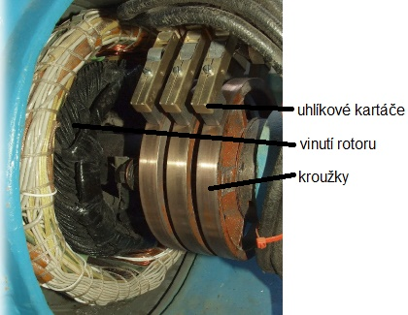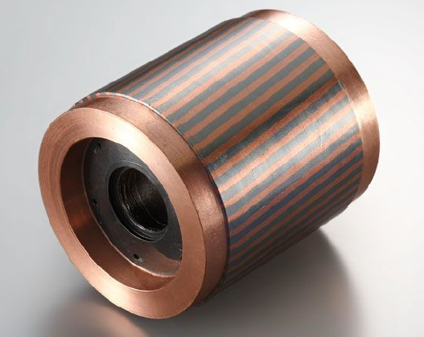Podstatná výhoda třífázového asynchronního motoru je v tom, že odpadá komutátor. Stator je složen z elektrotechnických plechů, protože jimi prochází časově proměnný magnetický tok. Na pólech nebo drážkách je umístěné třífázové statorové vinutí. Rotor může být proveden jako klecový, nebo kroužkový. Klecový rotor je složen z tlustých hliníkových, bronzových nebo měděných tyčí spolu spojených nakrátko. Vnitřek je vyplněn transformátorovými plechy. Kroužkový rotor je opatřen vinutím, kterým protéká proud přiváděný uhlíky a kroužky z vnějšku. U této konstrukce leží odpory za vinutím rotoru, a tak lze měnit pracovní podmínky.

Obr. Klecový a kroužkový rotor asynchronního motoru

U asynchronních motorů je magnetický tok do statoru přiváděn budícím vinutím, avšak rotačním napětím proměnné amplitudy a frekvence, která musí být odvozena ze stejnosměrného napětí trakční baterie. Stejnosměrný proud akumulátoru je tedy nutno přeměnit na střídavý. Obvykle se toho dociluje cyklickým zapínáním tyristoru, přitom se pravoúhlý průběh mění přibližně na sinusový.

Statorové vinutí je složeno nejméně ze tří svazků, pootočených vzájemně o 120°, napájeno je třífázovým střídavým proudem. Alternativou může také být 3n svazků (n je celé číslo), vzájemně přesazených o úhel 120°/n. Toto vinutí vyvozuje točivé magnetické pole s kruhovou frekvencí střídavého proudu w, případně při n svazcích s kruhovou frekvencí w/n, tzn., že se otáčí prostorově proti skříni motoru.

Oproti stejnosměrnému motoru je asynchronní motor při stejném výkonu podstatně menší a lehčí, proto lze počítat s výkonovou hmotností asi 1 kg/kW. Motor je dále jednodušší konstrukce, robustní, bezúdržbový a silně přetížitelný, může dosáhnout až 20000 otáček/min.

Obr. Výkonová a momentová charakteristika asynchronního motoru

K regulaci tahové síly a otáček motoru musí být proměnná frekvence i napětí. Splnění těchto regulačních požadavků vyžaduje vysoké náklady na výkonový obvod. Zpětné získání energie při brzdění je možno realizovat s vysokou účinností.

### Transversální motor

Jedná se o zvláštní tvar střídavého asynchronního motoru. U tohoto motoru je proud přiváděn v obvodovém směru do rotoru a magnetický tok statoru není kolmý k ose rotoru, ale je paralelní.

### Synchronní motor

U synchronních motorů souhlasí kruhová frekvence s obíhajícím magnetickým polem. Podle způsobu buzení rotoru rozeznáváme rotory s budícím vinutím nebo buzené permanentními magnety. U prvního je rotor opatřen vinutím, které je napájeno stejnosměrným proudem. Rotor může být hladký, nebo s vyniklými póly.

Obr. Hladký rotor Obr. Vyniklé póly

Tato konstrukce má výhodu, že je dosaženo velkého rozsahu konstantního maximálního výkonu, v důsledku změny stejnosměrného proudu.

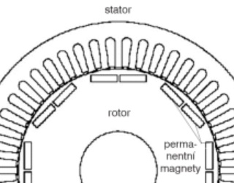U permanentně buzených synchronních motorů je magnetické pole v rotoru buzeno permanentními magnety, tedy bez potřeby přídavné elektrické energie. Výhodou je malý zastavěný objem motoru a vysoká účinnost.

Obr. Synchronní stroj s permanentními magnety

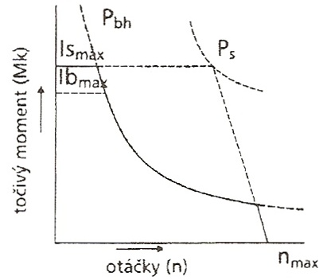

Obr. Momentová charakteristika synchronního motoru

### Řízený reluktanční motor

Reluktanční motory jsou založeny na dlouho známé technice reluktančních krokových motorů, kdy využívají změny magnetické vodivosti v závislosti na poloze rotoru. Ačkoliv lze reluktanční krokový motor jednoduše a levně vyrobit, byl mnoho desetiletí málo využíván pro jeho nerovnoměrnost, tj. závislost točivého momentu na poloze rotoru. Tato nevýhoda může být mezitím odpovídajícím řízením vyrovnána.

Rozlišujeme dva základní typy, reluktanční motor na principu synchronního stroje s vyniklými póly a tzv. spínaný reluktanční motor, jehož základem je elektromechanický měnič. První typ je synchronní stroj bez budícího vinutí a s rotorem upraveným tak, aby se maximálně lišily magnetické vodivosti. Spínané reluktanční motory jsou charakteristické tím, že bez spolupráce s elektronickými obvody nejsou schopny funkce, na rozdíl od ostatních elektrických strojů. Podle způsobu řízení mohou pracovat v krokovém režimu, nebo v režimu kontinuálního otáčení.

Reluktanční motor je zvláštní tvar střídavého motoru. Na statoru jsou jednoduché cívky napájené napětím jedné polarity. V jeho rotoru není budicí vinutí ani kluzné kontakty. Rotor z měkkého železa má pólové nástavce ve tvaru ozubeného kola.

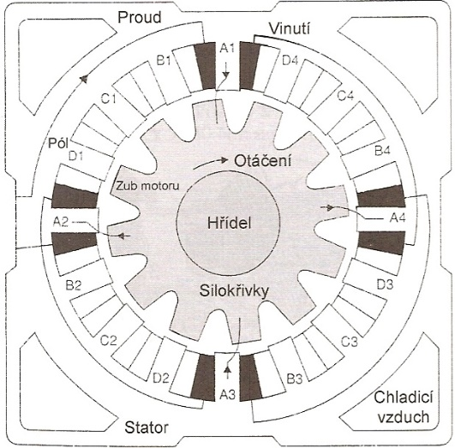

Obr. Řízený reluktanční motor

Princip spočívá v tom, že po zavedení proudu do odpovídajících cívek se rotor nastaví tak, aby magnetický obvod měl minimální magnetický odpor. Výkonovou elektronikou je možno otáčky a točivý moment reluktančního motoru velmi dobře ovlivňovat. Reluktanční motor se rozbíhá asynchronně, a pak běží synchronně.

Pojem reluktance poukazuje na magnetický odpor, který rotor v magnetickém poli představuje. Na základě bezhmotných mezer zubů v rotoru má rotor reluktančního motoru velmi malý moment setrvačnosti a tím velmi vysoké možnosti zrychlení.

Výhody reluktančních motorů:

* vysoký točivý moment při nízkých otáčkách
* vysoká účinnost
* robustní konstrukce
* malé náklady na údržbu
* stabilní chod motoru při vypadnutí jedné nebo více fází
* vysoká přetížitelnost a malý ohřev
* vysoká účinnost a výhodná cena

Nevýhody reluktančních motorů:

* točivý moment není rovnoměrný (pulzační moment)
* vyšší emise hluku
* při vysokých otáčkách vysoké nároky na řídící a výkonovou část

### Shrnutí

Výhody střídavých motorů:

* jsou technicky dokonalé
* jsou kompaktní a robustní stavby, a tím bezúdržbové
* umožňují vysoké otáčky
* mají vysokou účinnost jako stejnosměrné motory

Nevýhody střídavých motorů:

* nákladné řízení
* vyšší cena

V následující tabulce jsou porovnány nejrozšířenější trakční elektromotory a jak je patrné, všechny uvedené typy jsou vhodné pro pohon vozidel, zvláště pak motory synchronní. Nejlepší splnění dané vlastnosti je ohodnoceno číslem 10.

Tab. Porovnání různých koncepcí trakčních elektromotorů

Otázky:

Z jakých částí se skládá stejnosměrný motor?

Jak dělíme stejnosměrné motory podle zapojení budícího vinutí?

Jaké jsou výhody stejnosměrných motorů?

Jaké jsou nevýhody stejnosměrných motorů?

Co znamená pojem asynchronní?

Co znamená pojem synchronní?

Jak může být proveden rotor asynchronních motorů?

Jaké má asynchronní motor výhodné vlastnosti oproti stejnosměrným motorům?

Jak může být proveden rotor u synchronních motorů?

Co je reluktanční motor?

Jaké jsou výhody reluktančních motorů?

Jaké jsou výhody střídavých motorů?

# Dopravní prostředky na vodíkový pohon

Tato kapitola má pouze informativní charakter pro porovnání technických parametrů různých typů dopravních prostředků na vodíkový pohon.

Klíčová slova:

tankování, dojezd, výkon

Proč používat dopravní prostředky na vodíkový pohon než jen na elektrickou energii?

Velkou vodíkového pohonu oproti čistě elektrickému pohonu rychlost doplnění paliva začínající na minutách.

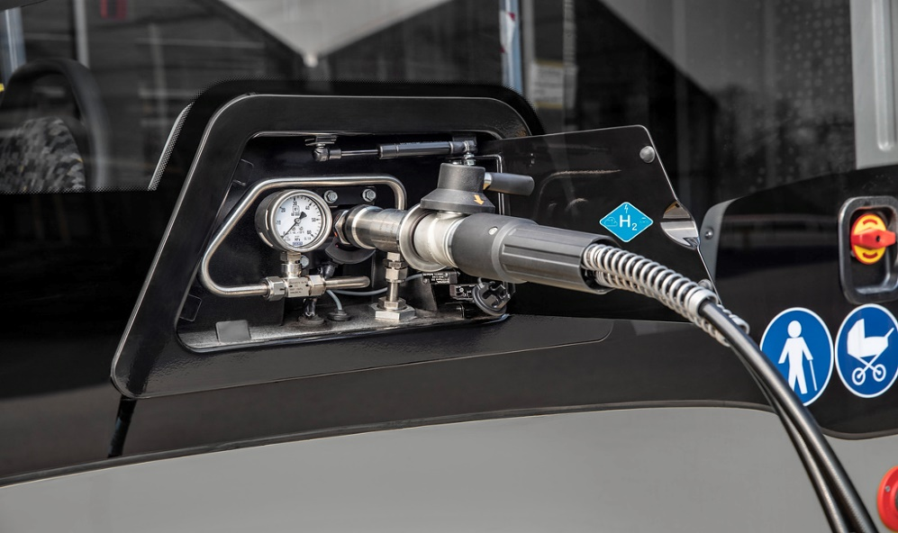

Obr. Tankování vodíku - <https://media.daimlertruck.com/>

## Sériově vyráběným autem na vodíkový pohon je Japonská Toyota Mirai

Vodík, který pohání auto, lze vyrábět z různých typů primárních zdrojů, což z něj činí velmi slibnou alternativu k současným zdrojům energie. Toyota svým systémem Fuel Cell System (TFCS) skombinovala patentovanou technologii palivových článků zahrnující Toyota FC Stack a vysokotlakých vodíkových nádrží s hybridní technologií. Tato technologie má v porovnání se spalovacími motory vyšší energetickou účinnost.

Doba natankování oproti elektromobilům je výrazně nižší a pohybuje se kolem 3 minut. Další rozdíl vodíkového pohonu auto proti spalovacím motorům jsou nulové emise CO2. Komfort jízdních vlastností je srovnatelný jako jízda jinými automobily.

|  |  |  |
| --- | --- | --- |
| Driving performance (Toyota data november 2014) | | |
| Vehicle | Cruising range | Approx. 550 km Estimated, according to NEDC Cycle |
| Maximum speed | 178 km/h |
| Fuel cell stack | Volume power density | 3.1 kW/L (world top level ) |
| Maximum output | 114 kW (155 DIN hp) |
| High-pressure hydrogen tank | Number of tanks | 2 |
| Nominal working pressure | 70 MPa (700 bar) |
| Tank storage density | 5.7 wt% (world top level ) |
| Motor | Maximum output | 113 kW (154 DIN hp) |
| Maximum torque | e 335 Nm |
| Dimensions / seating capacity | | |
| Length | | 4890mm |
| Width | | 1815mm |
| Height | | 1535mm |
| Curb weight | | 1850mm |
| Wheelbase | | 2780mm |
| Track (front / rear) | | 1535mm/1545mm |
| Minimum ground clearance | | 130mm |
| Interior dimensions | Length | 2040mm |
| Width | 1465mm |
| Height | 1185mm |
| Seating capacity | | 4 |

## Další seriově vyráběné auto na vodíkový pohon je Hyundai Nexo

Mezi prvními výrobci sériových aut na vodíkový pohon je Hyundai. Jeho název je NEXO a je prvním SUV poháněným vodíkovým palivovým článkem. Automobilce se povedlo zkonstruovat automobil s fantastickým dojezdem až 666 km. Doplnění nádrží během pouhých 5 minut. Dosahuje velmi slušného výkonu 120 KW. Vlastní systém tří propojených nádrží a umožňuje díky svým kompaktním rozměrům ještě lepší využití obestavěného prostoru. Hyundai Nexo byl vyvinut, aby obstál při drsných teplotách dosahujících až k  -30°C. Testován byl v drsných podmínkách a tím mohou zaručit připravenost zvládat každodenní provoz i v zimních podmínkách.

|  |  |
| --- | --- |
| Weight of vehicle | 1.8 tons |
| Type of fuel cell | 135kW |
| speed | 180km/h |
| Refueling and drive | 600km |
| Braking | hydraulic system |
| Tank (hydrogen amount) | 700bar (6.33kg) |

## Hydrogen bus Solaris Urbino 12

Tento autobus byl představen ve Stockholmu ve dnech 9. – 12. června 2019 během konference Mezinárodní asociace veřejné dopravy.

Solaris Urbino 12 hydrogen je bezemisní autobus poháněný vodíkovým palivovým článkem. Vozidlo nabízí dojezd až 350 km při zachování všech výhod elektromotoru. Autobus vyznačuje velmi nízká hlučnost a absence vibrací při pohybu. Jediný produkt, který vzniká při chemické reakci ve vodíkovém palivovém článku, je voda. Doba doplňování paliva trvá několik minut, a tím zajisťuje flexibilitu a pružnost pro obsluhu vozidla.

|  |  |
| --- | --- |
| Motor | electric portal axle ZF AVE130 2x125 kW |
| Hydrogen fuel cell | 70kW |
| Traction batteries | lion |
| Hydrogen tanks | composite tanks 5x312l |
| Charging system | plug-in |

## Hydrogen bus ŠKODA H’CITY 12

Autobus společnosti Škoda má maximální dojezd až 350 kilometrů. Vyznačuje ho extrémně nízký hlučnost a nízké vibrace, komfortní interiér, rychlé doplňování paliva to vše přispívá k jedinečnému komfortu pro cestující i řidiče.

|  |  |
| --- | --- |
| Délka | 12 020 mm |
| Šířka | 2 550 mm |
| Výška | 3 430 mm |
| Počet míst k sezení | 26—30 |
| Počet cestujících | až 85 |
| Dojezd | až 350 km |
| Kapacita zásobníku vodíku | 39 kg |

## Hyundai HFC BUS

Byl vyvinut pro cestování po olympijské vesnici v roce 2018

|  |  |
| --- | --- |
| Weight of vehicle | 15 tons |
| Type of fuel cell | 200kW |
| speed | 103km/h |
| Refueling and drive | 400km |
| Braking | hydraulic systém |
| Tank (hydrogen amount) | 350bar (40 kg) |

## Vlak Deutsche Bahn

Společnost Siemens dle požadavku dopravce připravuje vlak Mireo Plus H, který bude uveden na trh. Je to jeden z nejšetrnějších přechodů k nulové stopě v železniční dopravě: Deutsche Bahn a Siemens Mobility představují Mireo Plus H – novou generaci vodíkových vlaků – vyráběných ve výrobním závodě v Krefeldu. Součástí vlaku je nově zkonstruovaný mobilní přívěs, ve kterém se skladuje vodík. Dojezd vlaku je Mireo v ideálním případě až

800 km. Výkon této lokomotivy je na stejné úrovni elektrické jednotky. Jeho hlavní předností je vysoký tažný výkone 1,7 MW a zrychlení až 1,1 m/s² a dosahující maximální rychlosti až 160 km/h. Tří vagónová verze vlaku má dojezd až 1000 kilometrů.

Otázky:

V jakém časovém rozmezí se pohybuje doba tankování u osobních vozidel?

Jaký mohou mít osobní vozidla dojezd?

Jaký tlak se používá při plnění osobních a nákladních vozidel na vodíkový pohon?